Разбор заданий школьного этапа ВсОШ по биологии для 5-6 классов
2024/25 учебный год
Максимальное количество баллов — 26
Блок №1

В заданиях этого блока нужно выбрать один верный ответ из списка.
За каждый правильный ответ начисляется 1 балл.
Максимальный балл за все задания блока № 1 — 10.
- Как называется исторически сложившаяся совокупность видов растений, обитающих на определённой территории?

Ответ:
o Фитоценоз o Растительность o Экосистема
  - Флора

- Выберите пару растений, принадлежащих к одному семейству:

Ответ:
  - Картофель и баклажан o Лук и редис o Рис и гречиха o Кукуруза и горох

- На микрофотографии представлен срез…
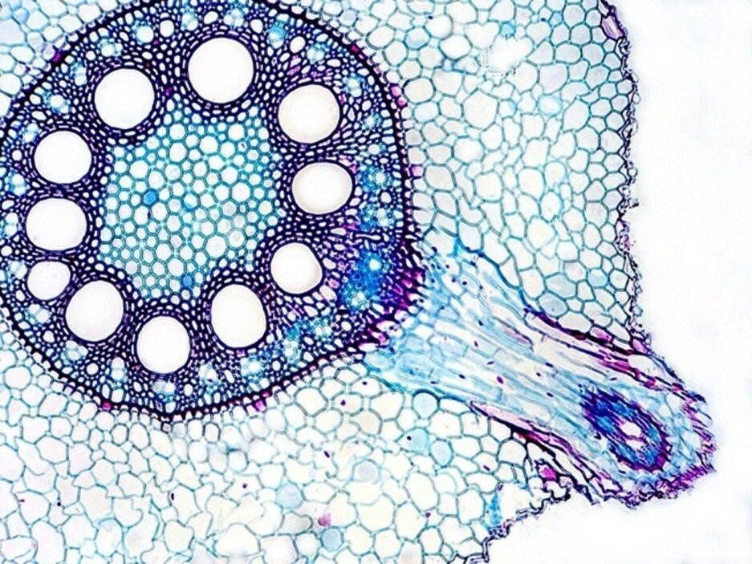

Ответ:
  - корня в зоне проведения o корня в зоне всасывания o стебля в зоне ветвления o стебля в зоне междоузлия

- Семена некоторых растений имеют специальные придатки — элайосомы (на фотографии).
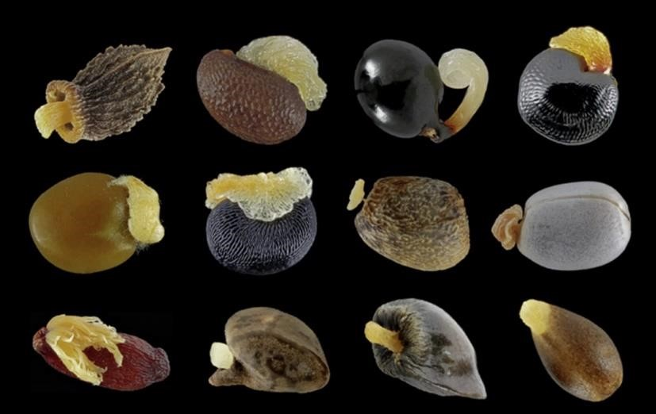
Для чего они предназначены?

Ответ: o Для саморазбрасывания o Для прорастания в неблагоприятных условиях
  - Для распространения муравьями o Для прикрепления к субстрату

- Почему этот организм имеет красную окраску?
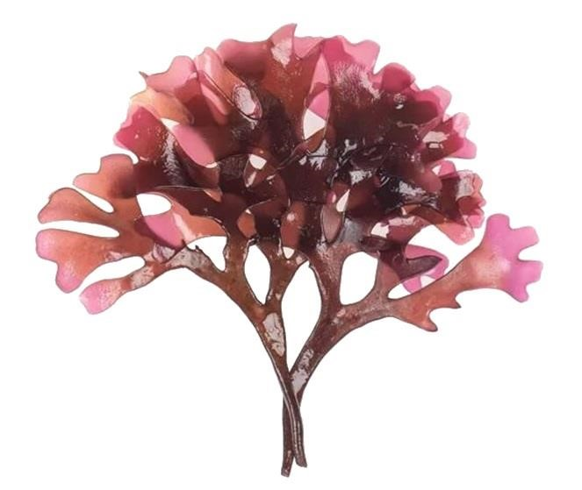

Ответ: o Это особый декоративный сорт, выведенный путём селекции o Растение собрано осенью, а летом оно было зелёным
o Красный цвет привлекает опылителей, это позволяет конкурировать с растениями зелёной окраски
  - Он встречается под водой на глубине нескольких метров

- Выберите изображение клетки, представляющей собой самостоятельный организм:

Ответ:
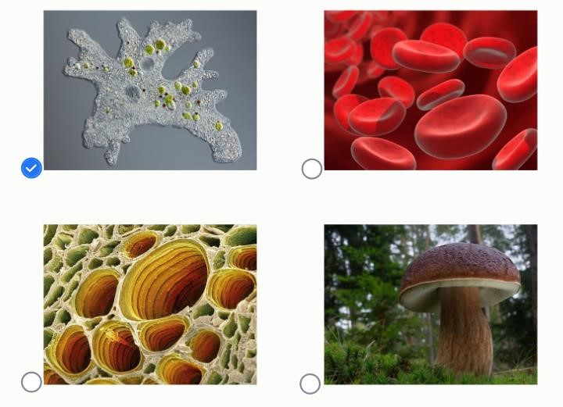

- Купаясь в море, можно получить ожоги при соприкосновении с медузами.
Выберите самый верный способ оказать помощь:

Ответ: o Смазать место ожога растительным маслом или другим жиром, обратиться к врачу
o Обработать место ожога йодом или зелёнкой и обратиться к врачу
  - Промыть место ожога струёй воды, не растирая кожу, и обратиться к врачу
o Как можно быстрее приложить холод к месту ожога и обратиться к врачу

- Альбина Ивановна недавно увлеклась садоводством. Она пока не во всём разобралась, поэтому часто обращается за советом к соседке Светлане Михайловне, учителю биологии. Однажды Альбина Ивановна прибежала к соседке в большом волнении. Она рассказала, что нашла на клумбе очень страшное существо, «наверное, проволочника», и думает, что «чудище» навредит её любимым растениям.
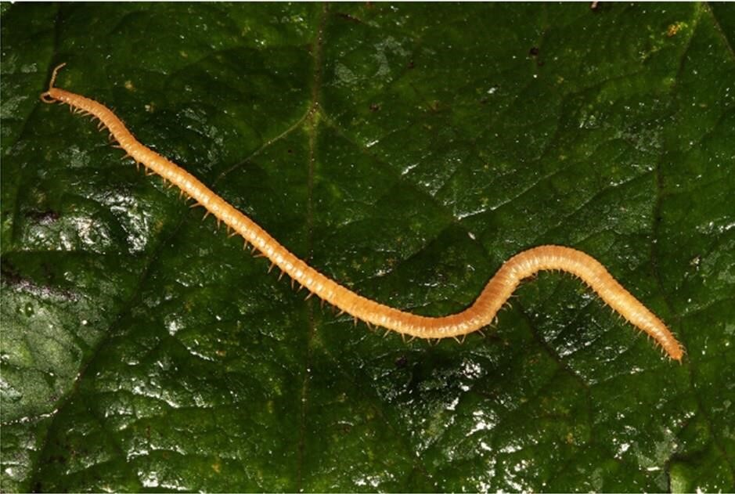
Светлана Михайловна посмотрела в банку, куда Альбина Ивановна посадила животное, узнала его и ответила, что…

Ответ:
  - это многоножка, растениям не повредит и для Альбины Ивановны совсем не опасна
  - это действительно «проволочник», личинка жука-щелкуна, которая может съесть корнеплоды
  - это дождевой червь, он полезен, так как рыхлит почву
  - это конский волос, опасный паразит человека, никогда не берите его в руки

- У многих животных в разных частях тела откладывается жир. Какую общую функцию выполняют отложения жира у таких разных животных, как баран, кашалот, морж, барсук и ящерица эублефар?

Ответ: o Регуляция плавучести ✓ Запас питательных веществ o Увеличение теплопроводности покровов o Фокусировка ультразвука

- Какой из перечисленных признаков НЕ является общим для всех ныне живущих видов птиц?

Ответ:
  - Способность летать o Наличие перьев o Откладывание яиц o Наличие клюва

Блок № 2
В заданиях этого блока нужно выбрать один или несколько верных ответов.
За каждый правильно выбранный и правильно невыбранный ответ начисляется 0.4 балла.
Максимальный балл за задание — 2.
Максимальный балл за все задания блока № 2 — 10

- Какие структуры можно различить на фотографии клубня картофеля?
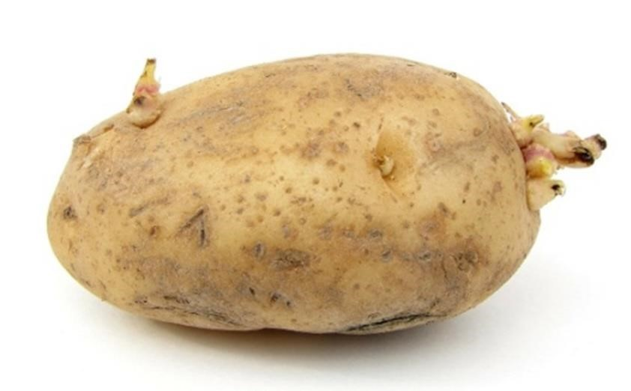

Ответ:
  - Недоразвитые листья
  - Почки o Главный корень o Придаточные корни ✓ Видоизменённый стебель
- Для каких растений характерен плод семянка?

Ответ:
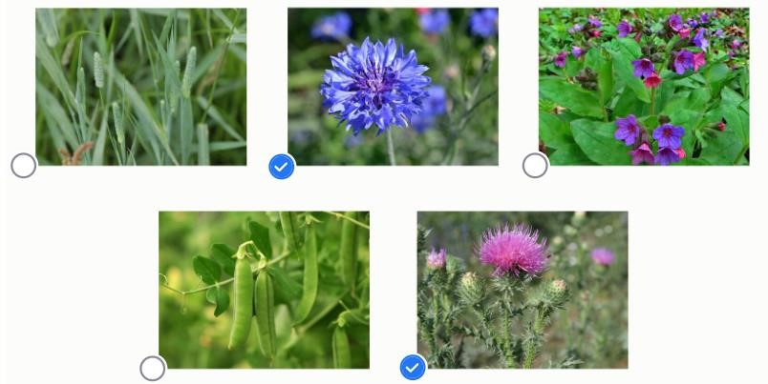
- Чем могут отличаться самцы от самок у позвоночных животных?

Ответ:
  - Размером ✓ Окраской
  - Наличием или отсутствием каких-то органов o Наличием или отсутствием каких-то отделов мозга
  - Генотипом

- Многие организмы сильнее всего нуждаются в витаминах в период роста и развития. Один из характерных симптомов недостаточного поступления некоторого витамина представлен на информационном плакате, созданном в одной из зарубежных стран.
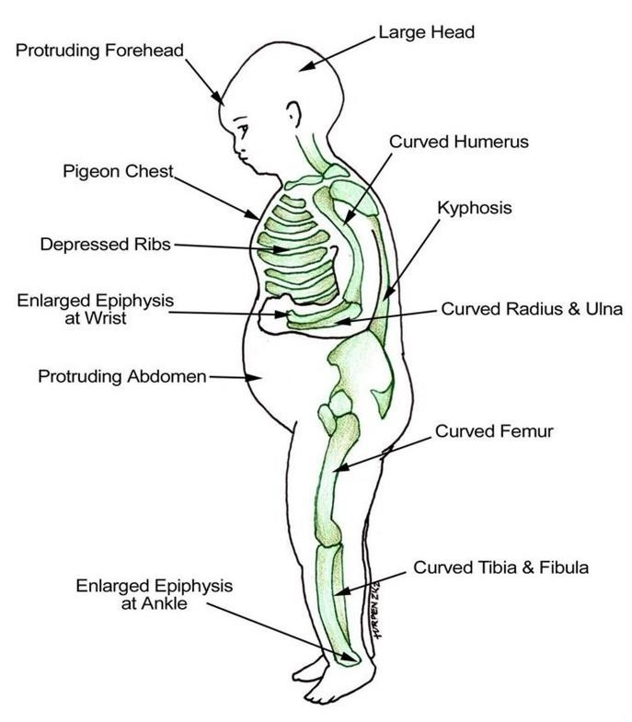
Выберите верные утверждения о данном витамине и соответствующем заболевании:

Ответ:
  - Организм человека способен синтезировать некоторые формы данного витамина
  - Причиной дефицита витамина может стать недостаточное грудное вскармливание
  - Главный эффект этого витамина — изменение пигментации кожи o Схема информирует о симптомах сахарного диабета
  - Заболевание встречается только в Африке
- Перед вами снимок замечательного чешского фотографа Ондрея Просицкого, использованный в статье, посвящённой распространению ирландской популяции барсуков.
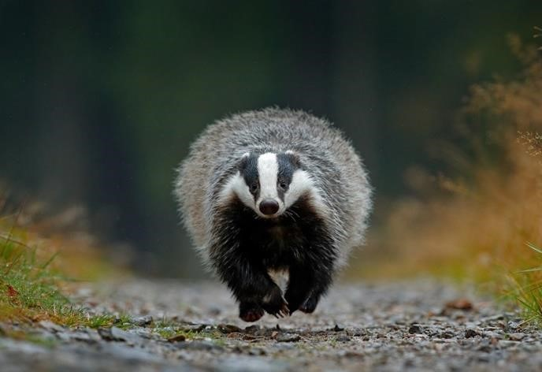
Барсуки живут смешанными группами в больших разветвлённых норах и относятся к семейству куньих. Какие из высказываний, судя по фотографии и приведённому выше описанию, справедливы?

Ответ:
  - У барсуков крупные когти (не ногти и не копыта)
  - Барсуки вступают друг с другом в социальные взаимодействия
  - Барсуки относятся к хищникам ✓ Барсуки встречаются на островах o Барсуки ныне не встречаются в дикой природе, только в зоопарках Блок № 3
В заданиях этого блока нужно установить соответствие.
За каждое правильное соответствие начисляется 1 балл.
Максимальный балл за все задания блока № 3 — 6.

1. Установите соответствие между типами растительных тканей и их характеристиками.

В этом задании некоторым вариантам из левого столбца соответствуют несколько вариантов из правого столбца. Ответы приведены ниже в нужном порядке.

Ответ:
Ткань состоит из вытянутых клеток, соединённых в длинные трубки | Проводящая ткань
Клетки содержат множество хлоропластов | Ассимиляционная ткань
В ткани есть обширные межклеточные пространства, способствующие газообмену | Ассимиляционная ткань
Некоторые клетки формируют корневые волоски | Покровная ткань
В ткани могут присутствовать устьица, чечевички | Покровная ткань
В ткани могут присутствовать клетки-спутницы | Проводящая ткань

